BIKETOUR 2025
23.ročník
(28.5. - 1.6.2025)


Ahoj bikeři,
každý rok si říkám, že už není co vymyslet nového, objevit místo kde jsme ještě v Beskydech nebyli, ale každý rok nakonec něco zajímavého najdu .
Letos tomu nebude jinak. Po několika letech se podíváme na Slovensko, kde projedeme část tzv. Kysucké magistrály, protáhnu Vás panoramatickou jízdou kolem masivu Skalky a o oblíbenou královskou etapu na Lysou horu taky nepřijdete. Ani první a poslední etapa mezi Horní Lidčí a Třeštíkem nebude stejná .
Těšte se!

Dan
Trasy – propozice

1.den Třeštík (52km/1600m) https://mapy.cz/s/dogaguvapu
Oběd - Kohútka (25km)
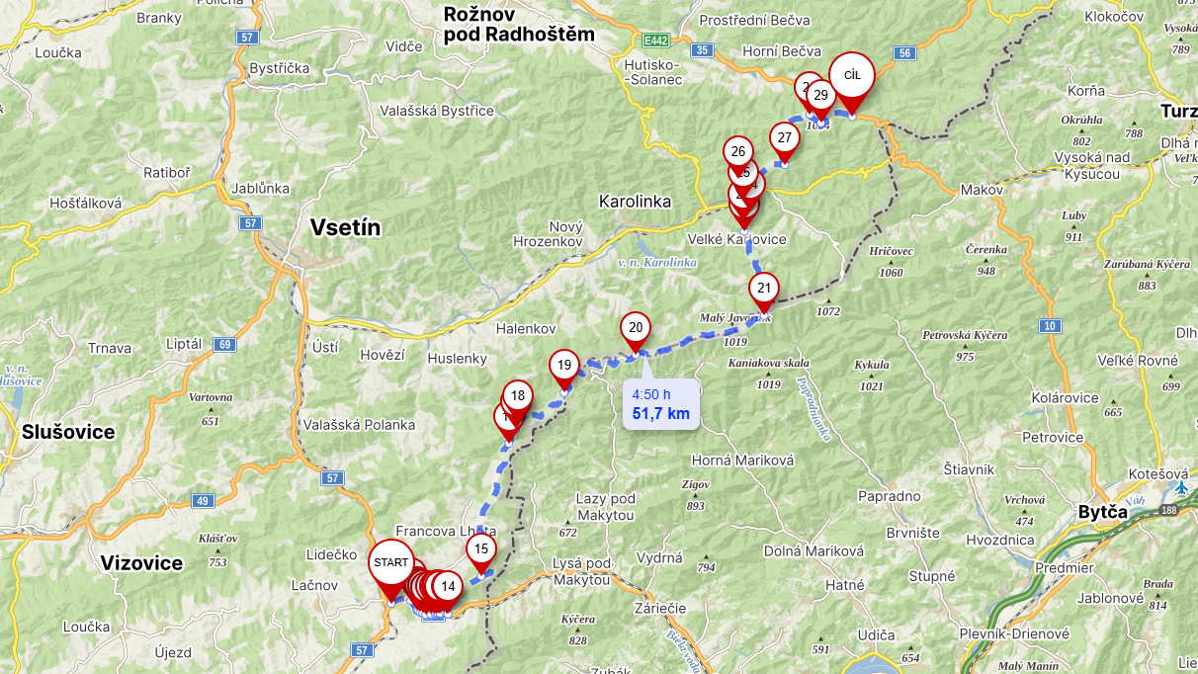

2.den Lysá hora (80km/1800m) https://mapy.cz/s/hotecosogo
Oběd - Lysá hora (45km)
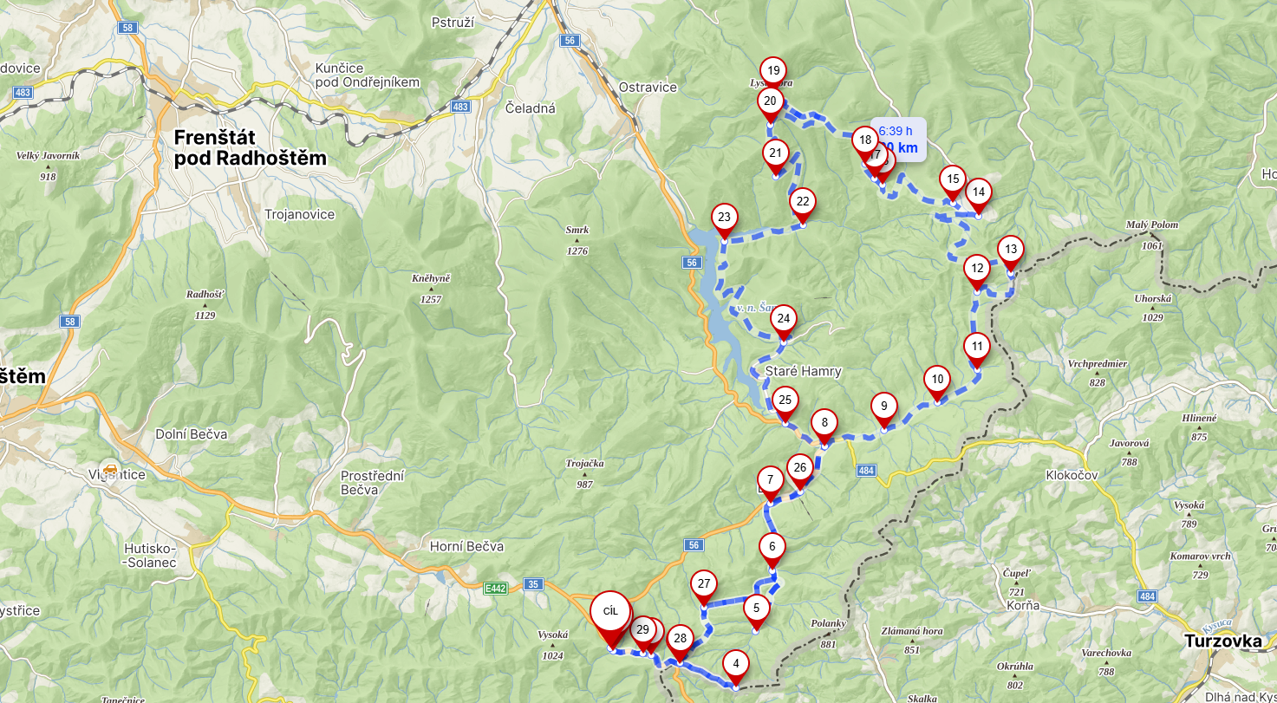
3.den Kysucká magistrála SK (47km/1500m) https://mapy.cz/s/majevumena
Oběd - Bílá (30km)
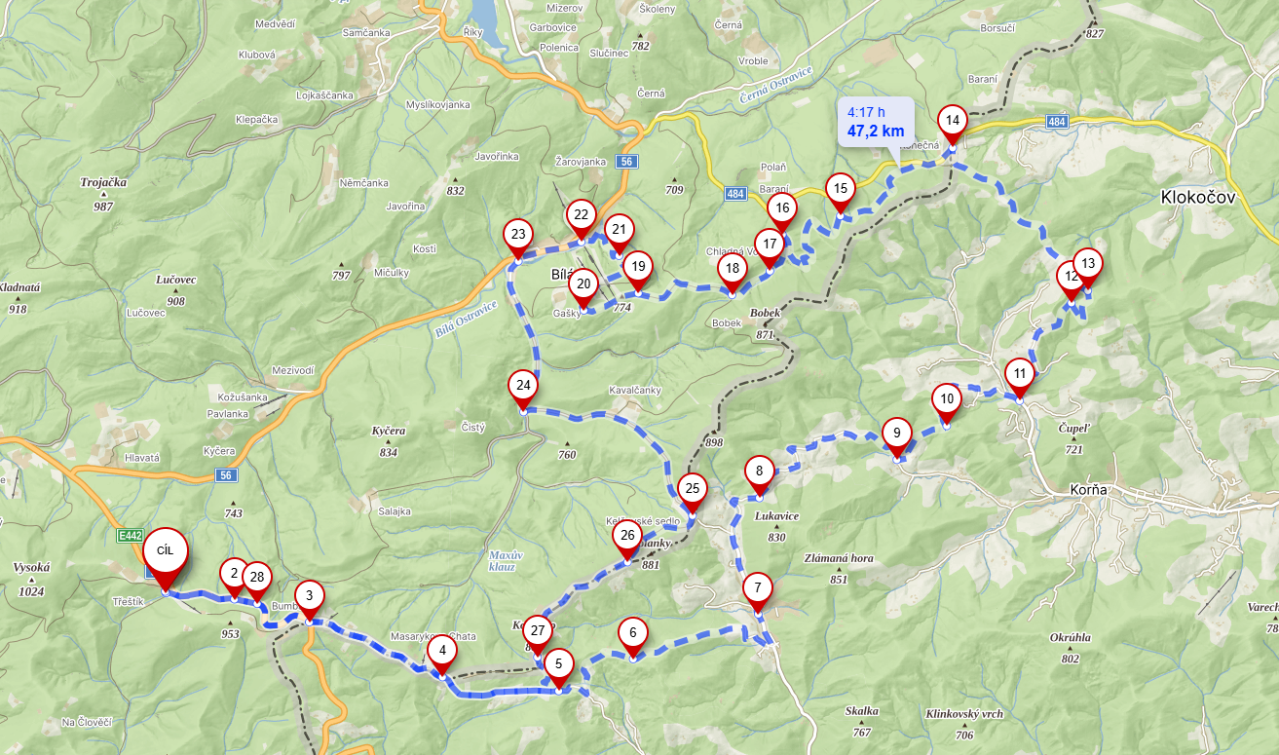

4.den Panorama Ondřejník (67km/1300m) https://mapy.cz/s/kacefakajo
Oběd – Kunčice pod Ondřejníkem (42km)
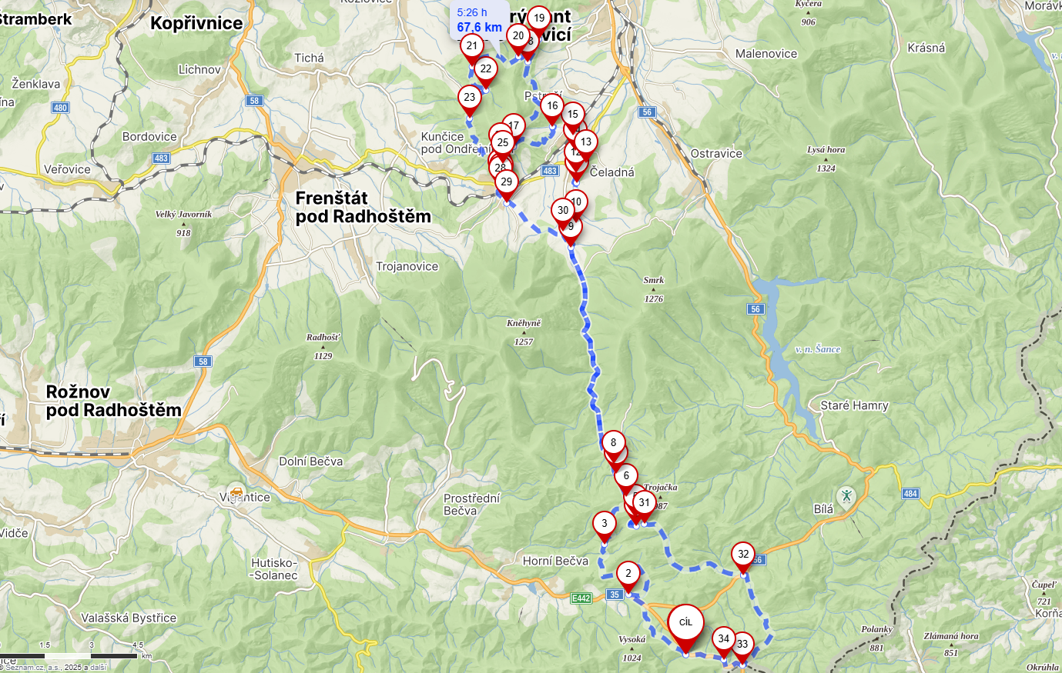

5.den Horní Lideč (51km/500m) https://mapy.cz/s/maceveharo
Oběd – Huslenky (26km)
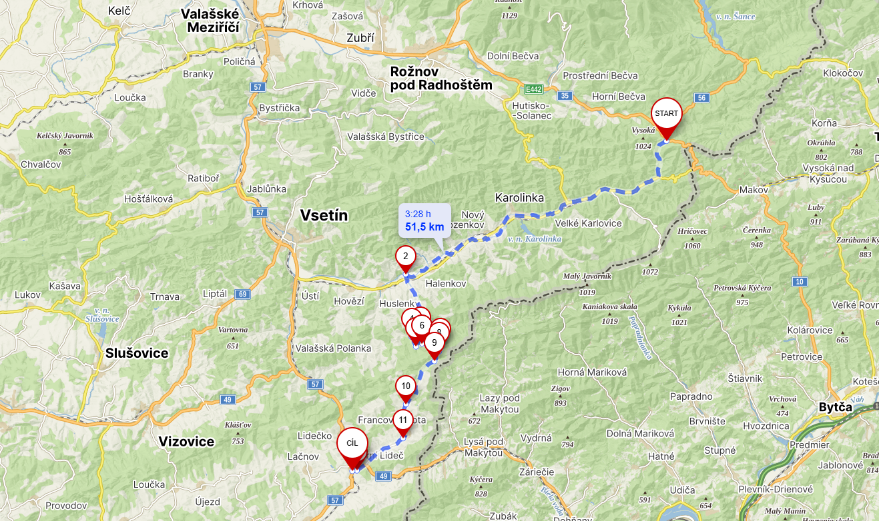

Celkem: 297 km - převýšení 6 700m

